Картотека стихов о спорте для детей
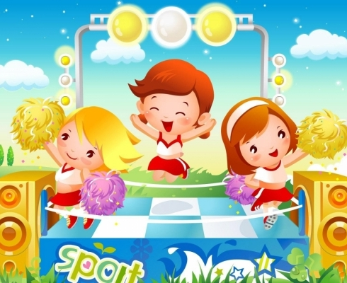

Спорт для жизни очень важен.
Он здоровье всем дает.
На уроке физкультуры
Узнаем мы про него.
Мы играем в баскетбол,
И футбол, и волейбол.
Мы зарядку делаем,
Приседаем, бегаем.
Очень важен спорт для всех.
Он – здоровье и успех.
Зарядку делаем с утра –
Здоровы будем мы всегда.

Будущий хоккеист
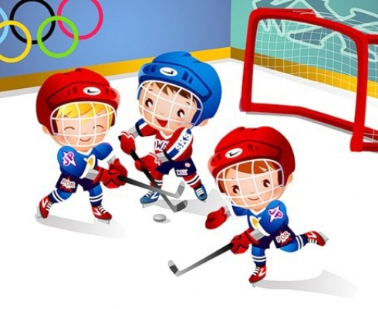

В «Детском мире» в магазине,
Я увидел на витрине
Очень нужную игрушку –
Это для хоккея клюшку.
А зимою я на льду
Шайбу первую забью.
Надо мне ещё коньки,
Для такой мужской игры.
Я кататься научусь,
С клюшкой я по льду промчусь.
Посмотрите на меня,
Хоккеистом стану я!
В магазине продавец
Мне сказал: “Ещё малец,
Для твоей ноги коньки
Будут очень велики,
Приходи к нам через год,
Вот тогда иди на лёд”.
Клюшку всё же мне купили,
Тренируюсь я в квартире.
Очень скоро подрасту
И в хоккей играть пойду.

Чусовитина Ольга

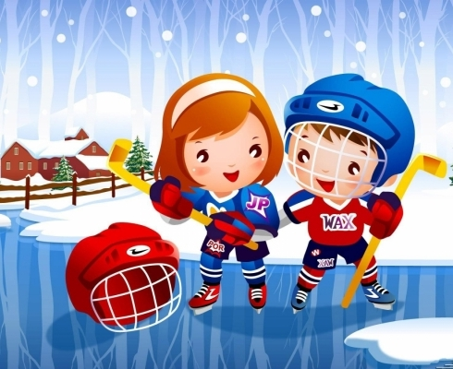

Футбол

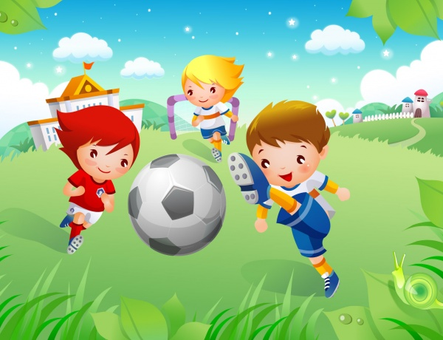

Я люблю играть в футбол,
Забивать в ворота гол!
Мяч футбольный мне купили,
И насос не позабыли.
Мяч упругим должен быть,-
Гол противнику забить.
А противник-брат мой Рома!
Вместе мы идём из дома
На площадку для игры
Для дворовой детворы.
Мяч с разбегу я пинаю,
Никому не уступаю.
Ну, попробуй, догони,
Верный мяч мой, отними!
Мчится Рома во всю прыть,
Хочет мячик мой отбить.
Раз, два, три, четыре, пять,-
Вряд ли мяч ему догнать!
Мячик быстро мой катился,
За кустами очутился,
Хитро спрятался от нас, –
Мы найдем его сейчас.
И опять помчался вскачь
Мой спортивный резвый мяч!
Я момент не упустил
Роме гол я всё ж забил!
Нет обиды на меня, –
Мы же с ним одна семья!
Любим с Ромой мы футбол,
А потом – скорей за стол!

На сноуборде
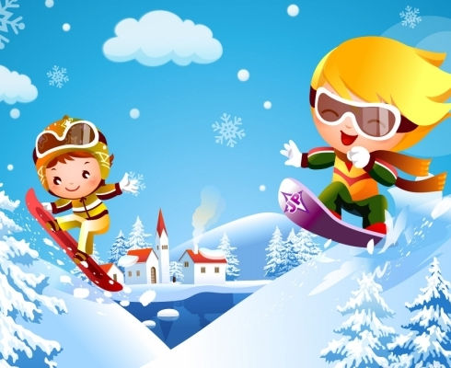

Я лечу на сноуборде,
По искристой целине.
Пусть, не мастер в этом спорте,
Но, мечтая о рекорде,
Рассекаю рыхлый снег.
На дощечке этой тонкой
Пожинаю я успех.
Мне, крича задорно, звонко,
Три подружки, три сестрёнки
Рукоплещут громче всех.
Прокатиться дал я Мишке,
Он доехал до столба.
И теперь сияет шишка
У приятеля у Мишки
Посреди большого лба.
Что же, всё бывает в спорте…
Слаб – так пой или танцуй.
Я ж уверенный и гордый…
Кочка вдруг дала по морде,
Ох, простите по лицу.
Не всплакну я, не девчонка
Хоть снежок-то больно бьёт…
И смеясь, как прежде звонко,
Три подружки, три сестрёнки
К фонарю приложат лёд.
Синяки пройдут и гордо,
Словно всадник на коне,
Буду вновь, стремясь к рекордам,
Гарцевать на сноуборде
По искристой целине.
Николай Суровой

Лыжники

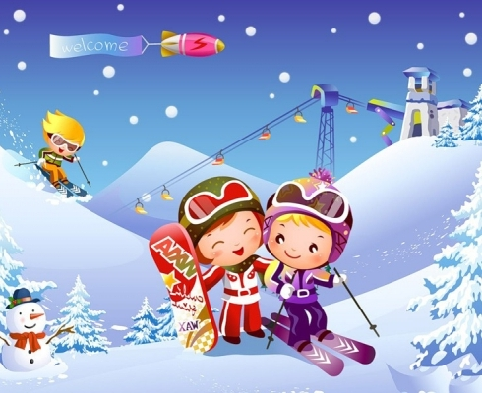

Вьюга, Вьюга,
Вьюга, Вьюга.
Не видать Совсем друг друга,
Мерзнут щеки На бегу,
Перегоним Мы пургу!
Все быстрей
Мелькают лыжи,
Цель все ближе,
Ближе, Ближе,
Через ельник,
Сквозь кусты,
С перевала, С высоты.
Нет для лыжников
Помех.
Кто домчится
Раньше всех?
По дороге Белой
Смело, Смело,
Смело Мы несемся
Вперед.
Пусть опасен
Поворот,
Пусть тропинки
Узки,
Очень круты Спуски,
Тяжелы Подъемы, -
Скорость Не сдаем мы!
Ввысь и вниз Вихрем мчись!
Ель, сосна, Посторонись!
Пусть свирепствует Мороз -
Состоится
Лыжный кросс!
Лев Квитко
Ежик и дзюдо
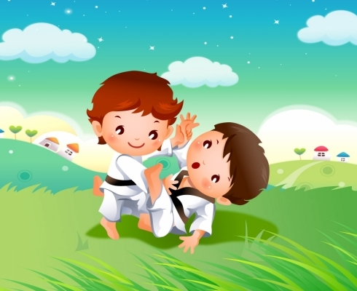
Откровенно вам скажу,
Я завидую ежу:
Он колючки развернёт –
Волк со страху удерёт!
Если б я колючим был,
Тимка бы меня не бил,
И Егор не приставал,
Тумаков мне не давал.
Я решил тогда: ну, что ж,
Ничего, что я не ёж,
Буду на дзюдо ходить –
Им меня не победить!
Нина Горшкова

Загадка о волейболе
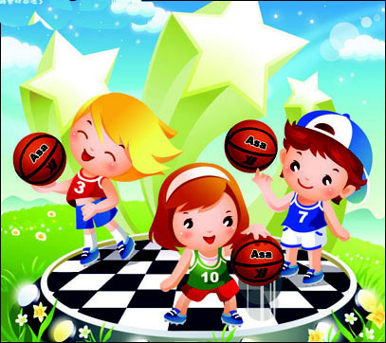

Кто игру эту не знает?
Через сетку мяч летает.
Не гандбол, не баскетбол,
Что люблю я? -........

Загадка о теннисе
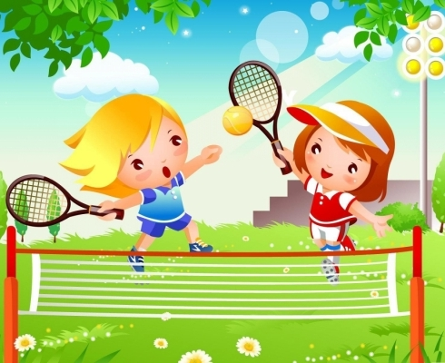

Шарик над столом порхает,
От ракетки убегает.
Что за классная игра?
Угадайте , детвора.

Гимнастика
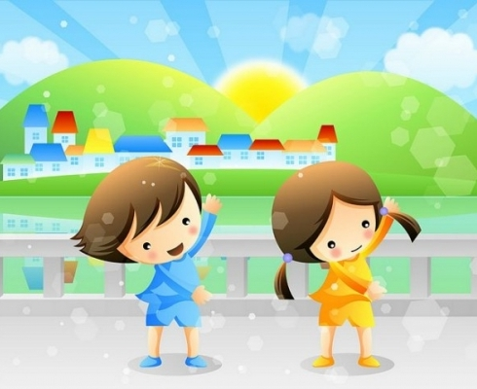

Гимнастика…
Гимнастка…
Совершенство…
Владенье телом, трепетность души,
И красота струящегося жеста,
И элементов трудных виражи!
До вздоха все отточены движенья.
Сама – мила, прозрачна и легка;
Но сколько в ней, упорства и стремленья,
И живости, и сил, и огонька!
Художницей рисуя на помосте
Узор витиеватый дивных поз,
Она собой являет тонкий мостик
Между реальным и страною грёз.
Взлетают ввысь булавы, обруч, мячик,
И вензелем пленяет ленты взмах.
Она всегда боится неудачи,
Но за улыбкой прячет этот страх.
Написана движением поэма -
В прекрасный мир распахнуто окно.
Гимнастика – религия и вера,
И, кажется, Гермес с ней заодно

Мама-болельщица
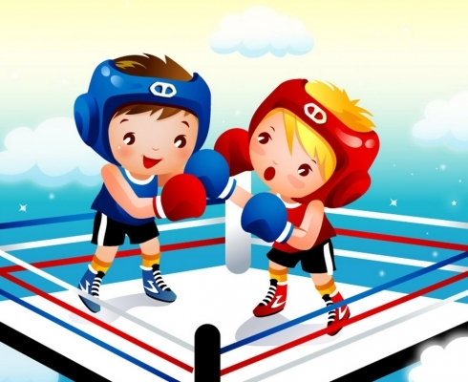
Я занимаюсь боксом,
Я увлекаюсь боксом,
А мама уверяет,
Что дракой я увлекся
— Беда!— вздыхает мама.—
Я так удручена,
Что вырастила сына я
Такого драчуна!
Я маму звал
В боксерский зал,
Она мне отказала.
— Нет,— говорит,— я не могу,
Я убегу из зала!—
И заявила прямо:
— На бокс смотреть противно!
Я говорю ей:— Мама!
Ты мыслишь не спортивно!
Вот предстоит мне первый бой,
Мне так нужна победа,
Противник мой привел с собой
Двух бабушек и деда.
Явилась вся его родня,
Все за него, против меня.
Он видит всю свою семью,
Поддержку чувствует в бою,
А я расстроен! Я сдаю!
А защищать мне нужно честь
Школьников Рязани.
Вдруг вижу — мама,
Мама здесь!
Сидит спокойно в зале,
Сидит в двенадцатом ряду,
А говорила — не приду!
Я вмиг почувствовал подъем —
Сейчас противника побьем!
Вот он при всех ребятах
Запутался в канатах.
— Ну, как я дрался? Смело?—
Я подбегаю к маме.
— Не знаю,— сидела
С закрытыми глазами
Агния Барто

Спорт

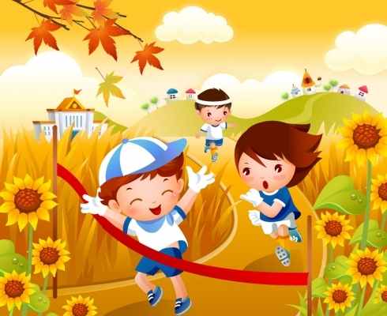

Спорт- это не только увлеченье,
Но еще и долгий, тяжкий труд.
Только тех, не знает кто о лени,
Профи и спортсменами зовут.
Тренировки, матчи, пораженья
До предела, из последних сил.
За победу бурные сраженья.
Спорт в почете. Он всех победил

